http://www.fomi.hu/portal/index.php/termekeink/legifelvetelek

PÉCS MEGYEI JOGÚ VÁROS INTEGRÁLT TELEPÜLÉSFEJLESZTÉSI STRATÉGIÁJA 2014-2020 (ITS)
http://gov.pecs.hu/download/tajekoztatok/fejlesztesi_koncepcio/pecs_telepules_fejl_strat.pdf
Pécs – jövőtervezés
A tervezési folyamatok tartalmát a 314/2012. (XI. 8.) Korm. rendelet szabályozza.
előzmény: Pécs IVS – 2008, 2012
- Megalapozó tanulmány > Stratégiai irányok > Célrendszer
- helyzetfeltárás, helyzetelemzés, helyzetértékelés
- Településfejlesztési koncepció 2014-2030
- általános, hosszú távra készül, a jelen felé visszakövetkeztet (back casting módszer)
- a jövőtervezés alapelveinek rögzítése
- célrendszer kidolgozása (rövid és középtávra is)
- célhierarchia: jövőkép – távlati cél – stratégiai célok – operatív célok – részcélok
- projektekben való gondolkodás előkészítése
- Integrált Településfejlesztési Stratégia
- Konkrét fejlesztési jellegű beavatkozások is!
- Célok, beavatkozások értelmezése a városrészek szintjén is
- Fenntartható fejlődési szemlélet
- Hanyatló tendencia megfordítása, fejlődés elindítása
- EU céloknak és operatív programoknak megfelelés
A vizsgált kritériumok:
A. A város természeti környezete, ezen belül:
1. az ökológiai hálózatokhoz kapcsolódó kék és zöld infrastruktúra
(zöldfelületek és vizek rendszere)
2. a hulladék- és csapadékvíz gazdálkodási rendszer
3. a klímaváltozás várható hatásaira való felkészülés a természeti környezet esetében
B. A város épített környezete, ezen belül:
1. a területhasználat tervszerűsége
2. a közintézményi ellátottság
3. a közterületek műszaki állapota, üzemeltetése
4. a közlekedési kapcsolatok hálózata
C. A város gazdasági környezete, ezen belül:
1. az ipartelepítési tényezők
2. a külső és belső gazdaságdiplomáciai tevékenységek
3. a jövedelemáramlás egyensúlya
4. a foglalkoztatottak, a gazdaságilag aktívak arányának alakulása
5. Az önkormányzati költségvetés, a folyó finanszírozás helyzete
D. A város társadalmi környezete, ezen belül:
1. a társadalmi integráció
2. a társadalmi igazságosság
3. a köz- és magánszférát jellemző bizalom
4. az életminőség.
Az elemzések rávilágítottak, s az anyagok társadalmi egyeztetése is egyértelműen visszaigazolta, hogy a város legégetőbb problémája jelenleg a foglalkoztatás alacsony szintje, amely a megtartó képességet, a vonzerőt, az egyetemre való jelentkezések számát és a befektetési kedvet egyaránt negatívan érinti.
Ebből következően a gazdaságfejlesztési tényezők jelentős súlyt kapnak, emellett a közvetlenül a foglalkoztatást érintő akciók is helyet kapnak. Mindez nem jelenti a gazdaságfejlesztés kizárólagosságát.

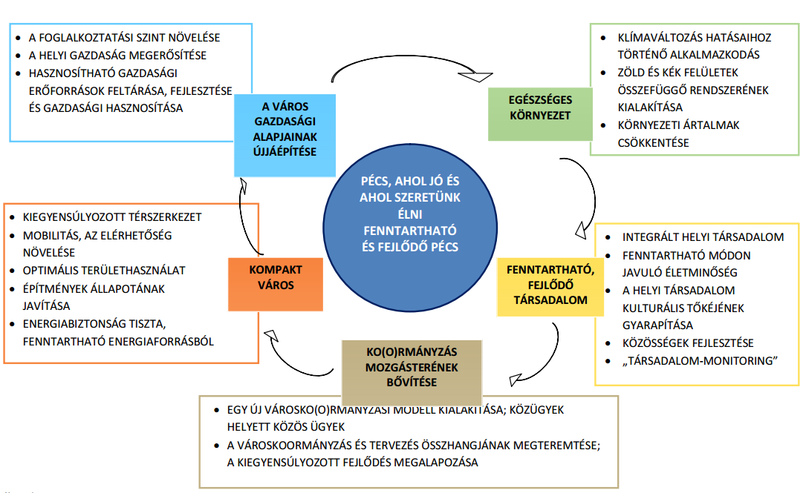
Pécs célrendszere

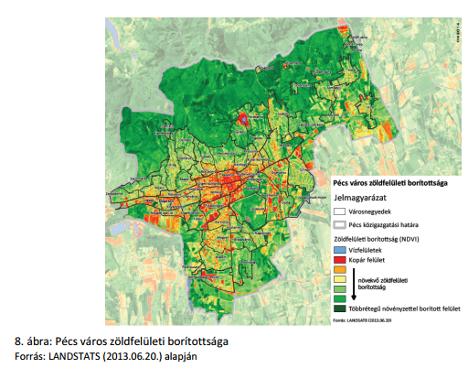
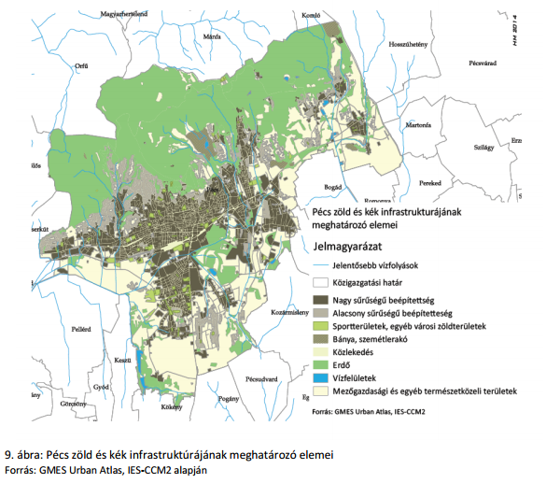

32. old.
FENNTARTHATÓ, FEJLŐDŐ TÁRSADALOM
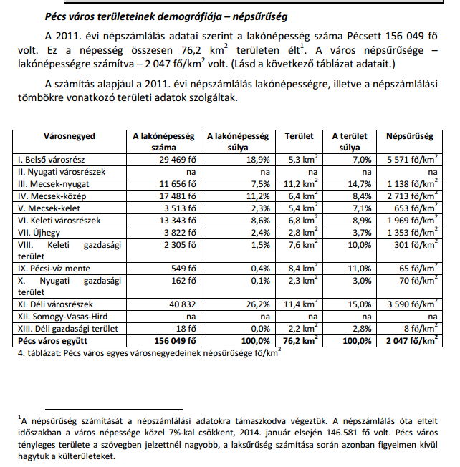
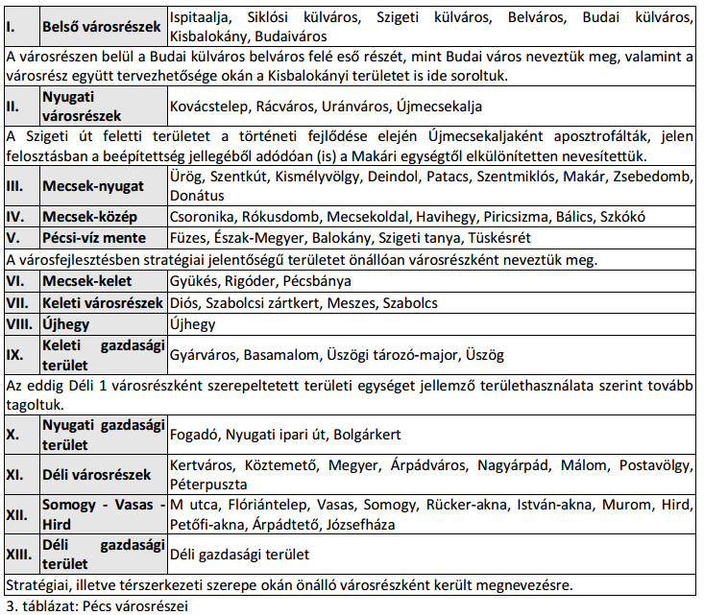
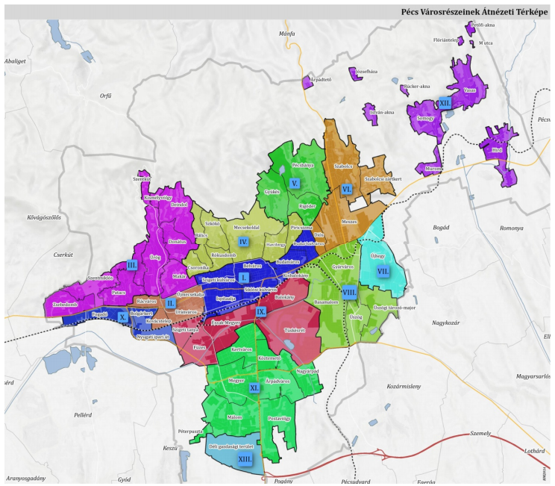
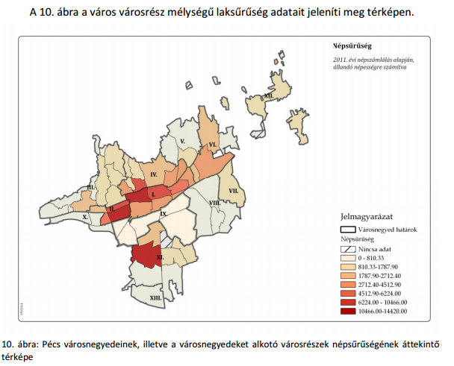
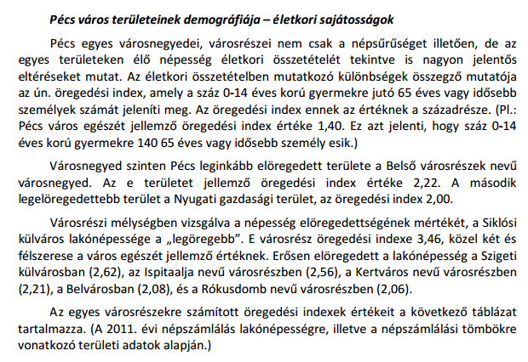
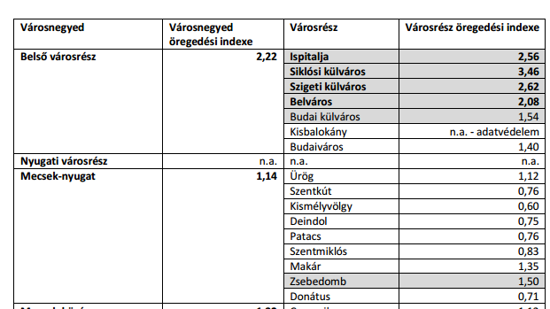
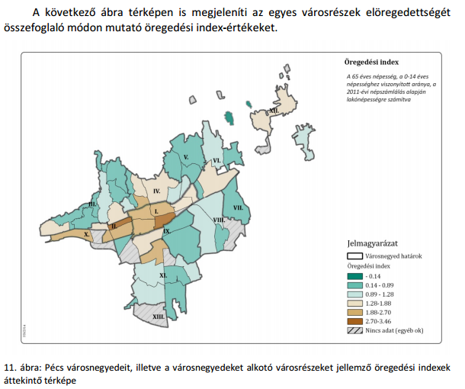
Pécs város területeinek demográfiája – az aktív korúak arányai
Az öregedési index általánosan elfogadott mutatója a népesség elöregedettségének, de jellegéből adódóan nem szolgál információkkal az aktív korú népesség arányainak alakulásáról3 . (Emlékeztetőül: aktív korúnak tekintjük a 15–65 év közötti korú népességet.) Az egyes városnegyedek, városrészek adatait tekintve látható, hogy az aktív korúak aránya nagyon jelentős területi eltéréseket mutat. A legalacsonyabb érték Tüskésrétre jellemző, ahol az aktív korúak aránya mindössze 58,9%. Ebben a dimenzióban a legmagasabb arányt, 84,8%-ot a Csoronika nevű városrész esetében regisztrálhattunk. (E 3 Egy terület elöregedettségének megítéléséhez legalább e két mutató együttes értelmezése szükséges. 38 két érték által átfogott range 25,9%, azaz az aktív korú lakónépesség súlyát illetően nagyon jelentős városrészi eltérések jellemzik Pécset.) Az aktív korúak arányának a város egészére jellemző értéke 69,3%. Ennél az értéknél legalább öt százalékkal alacsonyabb e korcsoport aránya a Tüskésréten (58,9%), az ÉszakMegyer nevű városrészben (60,5%), a Kertváros nevű városrészben (63,1%), az Ispitaalján (63,1%) Zsebedomb nevű városrészben (63,7%), a Siklósi külvárosban (63,8%) és a Budai külvárosban (64,2%). Az aktív korúak városnegyedekre, városrészekre jellemző arányait a következő táblázat tartalmazza. (A 2011. évi népszámlálás lakónépességre, illetve a népszámlálási tömbökre vonatkozó területi adatok alapján)
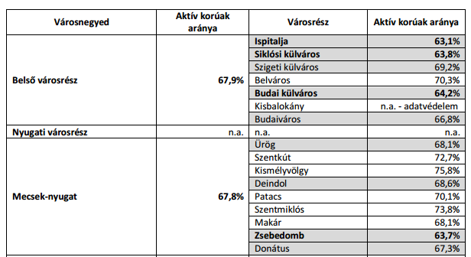
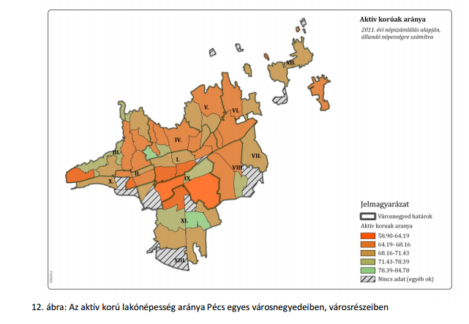

Pécs város területeinek társadalmi státusa – a diplomások arányai
A város egyes területeinek fontos jellemzője – a demográfiai sajátosságok mellett – az ott élő népesség társadalmi státusa. Ebben az összefoglaló területértékelésben a társadalmi státust alakító tényezők közül egyet mutatunk be, ez a mutató a diplomások 40 aránya a 25 éves vagy idősebb népességen belül. (Az egyes területeken élő népesség társadalmi státusát jellemző adatok már e mutató alapján is erőteljes, szociológiai értelemben vett szegregációt mutatnak⁴ .) A diplomások arányának területi különbségeit tekintve már városnegyed szinten is erőteljes különbségek mutatkoznak. A diplomások aránya a Mecsek nyugat nevű városnegyed egészét tekintve 41,2%, a Mecsek közép nevű városnegyedben 36,9%, a Belső városrészekben pedig 34,6%. Ezek az értékek 25%-kal meghaladják a diplomások város egészére jellemző 26,4%-os arányát. Városrészi mélységben vizsgálva a diplomások előfordulási gyakoriságát a 25 éves vagy idősebb lakónépességen belül, az adatok alapján látható, hogy arányuk ötven százalék felett alakul a Bálics nevű városrészben (55,6%), a Szkókó nevű városrészben (55,5%), a Csoronika nevű városrészben (53,8%). További 13 városrészben a diplomások aránya legalább 25%-kal meghaladja a Pécs egészét jellemző arányt. (Lásd erről a következő táblázat adatait.) (A 2011. évi népszámlálás lakónépességre, illetve a népszámlálási tömbökre vonatkozó területi adatok alapján)
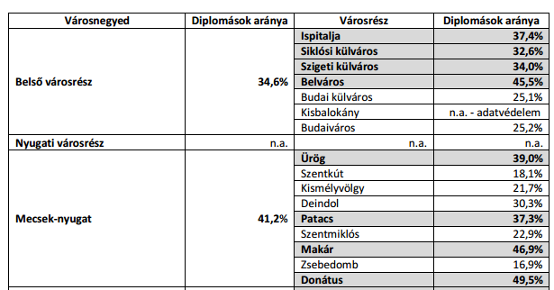
8. táblázat: A diplomával rendelkező személyek aránya a 25 éves és idősebb népességen belül Pécs város egyes városnegyedeiben, városrészeiben Megjegyzés: A táblázatban szürke alapon jelenítettük meg azokat az arányokat, amelyek meghaladják a Pécs város egészére jellemző 26,4%-os értéket,. A táblázatban vastagon szedtük azokat az index-értékeket, amelyek legalább 25%-kal magasabbak a város egészére jellemző értéknél.
⁴ A népesség iskolai végzettség szerinti szegregációs tendenciáinak megítéléséhez önmagában a diplomások arányának vizsgálata nem elegendő. Fontos annak ismerete is, hogy a diplomával nem rendelkezők mely iskolai végzettségi csoportban milyen arányban élnek egy-egy városrészben. Az erre vonatkozó adatokat a részletes területi leírás tartalmazza.
